Για τους λάτρεις του αντικειμένου: περισσότερες λεπτομέρειες για την ανάλυση με SANS
Μεταφρασμένο από τον Κωνσταντίνο Μιχαλοδημητράκη
Των Julian Eastoe, Paul Brown, Isabelle Grillo και Tim Harrison
Μία μονοχρωματική δέσμη νετρονίων μπορεί να θεωρηθεί ως ένα ρεύμα ελεύθερων σωματιδίων που κινούνται προς την ίδια κατεύθυνση και με την ίδια ταχύτητα. Εξαιτίας της σχέσης de Broglie που συνδέει την ταχύτητα των σωματιδίων (ορμή) και το συναφές μήκος κύματος, η ακτίνα μπορεί να θεωρηθεί ως ένα επίπεδο μονοχρωματικό κύμα με μήκος κύματος, λ, και ένα διάνυσμα προσπίπτοντος κύματος, k_{i}.
Στα πειράματα SANS, οι αλληλεπιδράσεις μεταξύ ελεύθερων νετρονίων στην δέσμη και δεσμευμένων πυρήνων στο δείγμα κάνουν την προσπίπτουσα δέσμη να εκτραπεί με γωνία 2θ· για να το θέσουμε απλά, η δέσμη διώχνεται από την πορεία της (σχήμα 1). Αυτή η αλλαγή στην κατεύθυνση ορίζει το διάνυσμα σκεδασμένου κύματος, k_{s}. Το προκύπτον διάνυσμα από τα διανύσματα προσπίπτουσας και σκεδασμένης δέσμης ονομάζεται διάνυσμα του κύματος, q, και μαθηματικά, q = k_{s} − k_{i}. Το μέγεθος του q καθορίζει την χωρική ανάλυση και συνεπώς το εύρος του μεγέθους των σωματιδίων που μπορούν να μελετηθούν.
Η ένταση των σκεδασμένων νετρονίων καταγράφεται σε έναν τοπο-ευαίσθητο ανιχνευτή. Η ένταση είναι ανάλογη τόσο με την συγκέντρωση των σωματιδίων όσο και σε μία παράμετρο που ονομάζεται πυκνότητα μήκους σκεδασμού(scattering length density), η οποία είναι απευθείας συνδεδεμένη με την χημική σύσταση των μορίων στο δείγμα, Επομένως αν ξέρουμε την χημική σύσταση του δείγματός μας (από την οποία μπορούμε να υπολογίσουμε την πυκνότητα μήκους σκεδασμού) και πόσο συγκεντρωμένο ή πυκνό είναι, μπορούμε να χρησιμοποιήσουμε αυτές τις πληροφορίες σε μαθηματικά μοντέλα για να καθορίσουμε το μέγεθος, το σχήμα και την δομή των σωματιδίων.
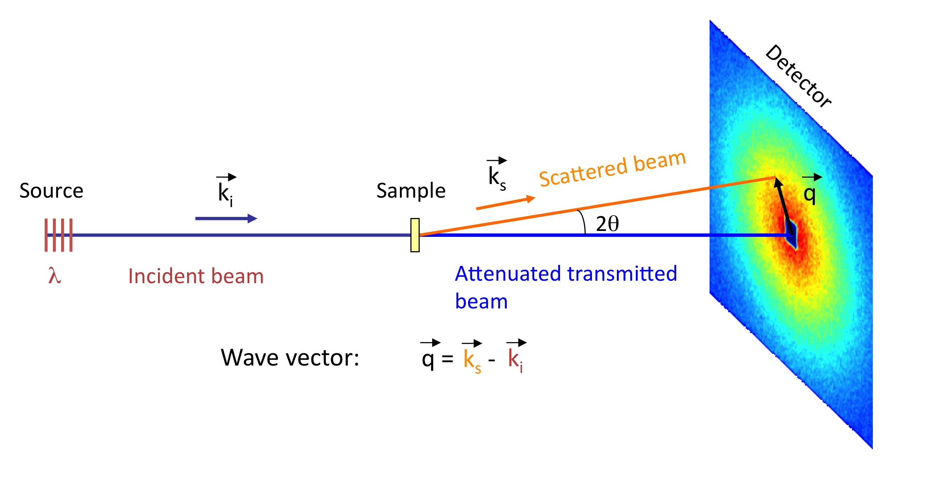
Σχήμα 1: Σχηματική αναπαράσταση του πειράματος σκεδασμού νετρονίων μικρής γωνίας. Φαίνονται τα προσπίπτοντα k_{i} και σκεδαζόμενα k_{s} κυματοδιανύσματα, μαζί με το προκύπτον διάνυσμα σκεδασμού q, το οποίο είναι στο επίπεδο του ανιχνευτή.
Η εικόνα είναι ευγενική προσφορά του ILL
Ένα κύριο χαρακτηριστικό του σκεδασμού νετρονίων είναι η αξιοσημείωτη διαφορά in scattering length densities ανάμεσα στο υδρογόνο και το ισότοπό του δευτέριο (το «κανονικό» υδρογόνο έχει μόνο ένα πρωτόνιο ενώ το δευτέριο έχει ένα πρωτόνιο και ένα νετρόνιο). Τα τασενεργά, τα πολυμερή και τα βιομόρια έχουν πολλά άτομα υδρογόνου και εάν το μόρια αυτά διαλυθούν σε βαρύ ύδωρ (D₂O) αντί απλό νερό (H₂O), τότε η δέσμη νετρονίων σκεδάζεται έντονα. Έτσι ένας εύκολος τρόπος να δυναμώσει το σήμα του σκεδασμού είναι να αντικατασταθεί ο κανονικός διαλύτης με ένα δευτεριωμένο διαλύτη.
Εάν κάνουμε έναν παραλληλισμό με το ορατό φως, φανταστείτε ότι το υδρογόνο και το δευτέριο έχουν διαφορετικά χρώματα. Μία πράσινη σαύρα πάνω σε ένα πράσινο φύλλο είναι σχεδόν αόρατη, αλλά μια πράσινη σαύρα που ζεσταίνεται πάνω σε έναν άσπρο τοίχο είναι εύκολος στόχος!
Στην πραγματικότητα, αυτή η ιδέα μπορεί να επεκταθεί: χρησιμοποιώντας σύγχρονες χημικές μεθόδους, είναι δυνατόν όχι μόνο να φτιάξουμε διαλύτες που περιέχουν δευτέριο, αλλά και επισημασμένα με δευτέριο τασενεργά, πολυμερή ακόμα και πρωτεΐνες. Φανταστείτε τις δυνατότητες για πειράματα SANS.
Η ισοτοπική υποκατάσταση αυτού του τύπου είναι πλέον ένα πολύτιμο εργαλείο για την παρακολούθηση ετερογενών σωματιδίων, για παράδειγμα μικκύλια τασενεργών και ελαιώδεις πυρήνες. Το νερό στο οποίο είναι διαλυμένα τα μικκύλια περιέχει τρία συστατικά: τασενεργό, ελαιώδες και νερό. Η εξειδικευμένη δευτερίωση μας επιτρέπει να τονίσουμε επιλεκτικά μόνο τους εσωτερικούς ελαιώδεις πυρήνες ή, σε ένα ξεχωριστό πείραμα, μόνο το κέλυφος με τα μόρια του τασενεργού. Αυτά τα πειράματα δίνουν διαφορετικούς τύπους μοτίβων σκεδασμού τα οποία μπορούν εύκολα να ξεχωριστούν με αναλύσεις σε Η/Υ. Αυτό μας δίνει μια λεπτομερή εικόνα της εσωτερικής δομής των μικκυλίων (Σχήμα 2).

Σχήμα 2: Καθώς το ισοτοπικό διάλυμα αλλάζει από τα αριστερά προς τα δεξιά, μπορούν να απεικονιστούν διαφορετικά μέρη των ετερογενών σωματιδίων. Στα αριστερά, μόνο οι πυρήνες είναι τονισμένοι, ενώ στα δεξιά, μόνο τα κελύφη.
Η εικόνα είναι ευγενική προσφορά του ILL

